Varsågod! Recept från Storhogna Högfjällshotell & Spa
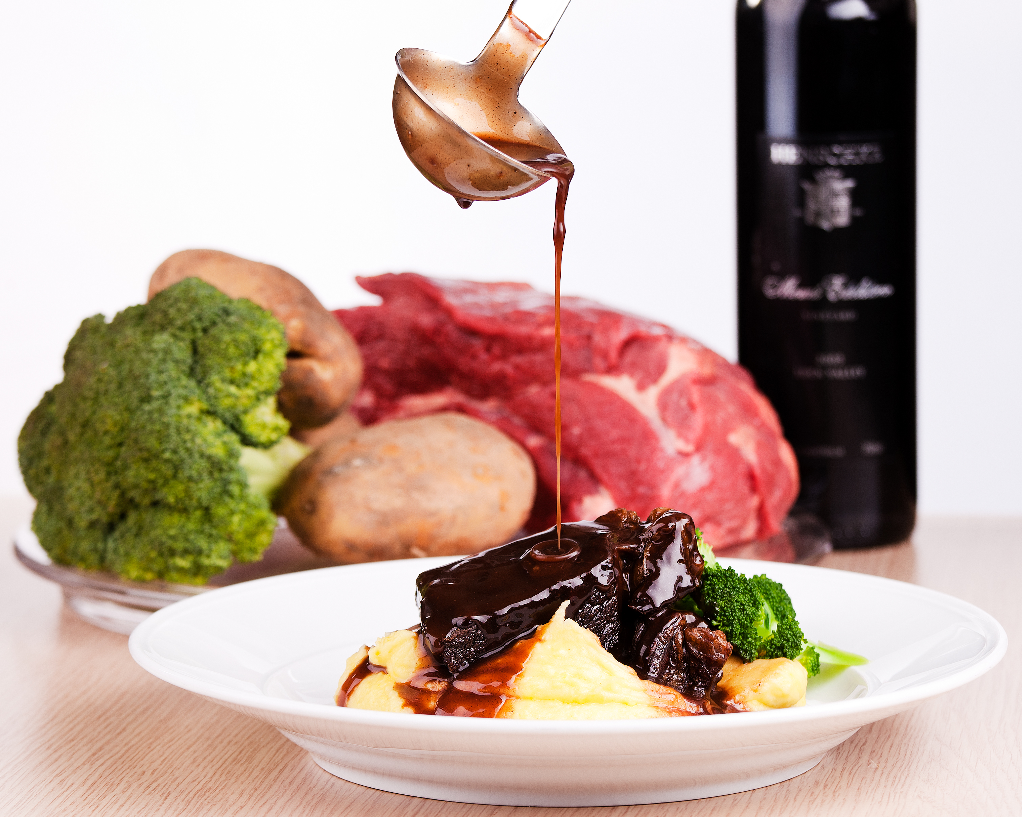
Högrev med rödvinssky och mandelpotatispuré
Till 4 personer
800g högrev från Jämtlandsgården
5 dl rödvin
5 dl vatten
1 gul lök
2 morötter
Lagerblad
Vitpeppar
Smör
Koka upp ca 5 dl vatten och 5 dl rödvin. Dela högrevet i 8 bitar, salta och peppra. Lägg smör i en het stekpanna och bryn högrevet hårt på alla sidor, när köttet är brynt så att det är mörkbrunt kan det läggas i det kokande vattnet. Det ger en fin färg till fonden som används till såsen. Det ska inta vara något salt i vattnet för när fonden reduceras till sås blir såsen för salt. Om det är kött ovanför vattnet, fyll på med vatten tills allt kött är täckt. Skala och dela på rotsakerna, lägg de i det kokande vattnet tillsammans med köttet. Sänk värmen och sätt på lock, det ska sjuda i ca 4-5 timmar, om vattnet kokar så går köttet sönder och det blir mindre bitar. Köttet är klart när det känns mjukt och det går att dela på med en gaffel. Koka bort hälften av fonden.

Mandelpotatispuré
1.2 kg mandelpotatis
2 dl mjölk
40 g smör
100 g granbarksost från kullens gårdsmejeri
salt och vitpeppar
Skala och koka potatisen, låt den ånga av väl. Pressa den genom purépress eller använd elvisp och blanda den med granbarksost, mjölk, smör, salt och peppar. Om man inte får tag i granbarksost fungerar det med annan smakrik ost som är lättsmält.
Rödvinssky
30 gram socker
1 gul lök
Fonden från högrevet
Maizena eller vetemjöl
Smält socker i en kastrull och låt det bli brunt. Slå på fonden och låt koka. Skala och dela på löken, bryn snittsidan i en stekpanna. Det ska bli svart på undersidan, lägg i skyn. Löken ska bli svart för det ger även det färg till skyn. Koka tills hälften är borta och smaka av med salt och peppar. Red av med maizena eller vetemjöl.
Lök, broccoli och kantareller
1 lök
smör
200 g bacon
rapsolja
100 g kantareller
1 broccoli
Skala och skär löken i cm stora tärningar, bryn smör i en liten kastrull och lägg i löken. Den ska bli gyllenbrun. Ta ur löken och fyll på med lite rapsolja, värm upp och lägg i bacon. Det ska bubbla när baconet läggs i kastrullen. Stek tills baconet börjar bli hårt och lägg i kantarellerna. Stek allt tillsammans till kantarellerna är klara. Sila av resterna av fettet. Värm bacon, lök och kantareller i samma kastrull. Skär broccoli i lagom stora bitar, koka tills mjuk och servera.
Lägg potatispuré i mitten på tallriken, 2 bitar av högrev per portion ovanpå. Lägg grönsaksblandningen tillsammans med broccolin på sidan av purén och häll sås ovanpå köttet.
Lantpudding från Sjöbergsgården i Klövsjö med
hjortron och sockersticks
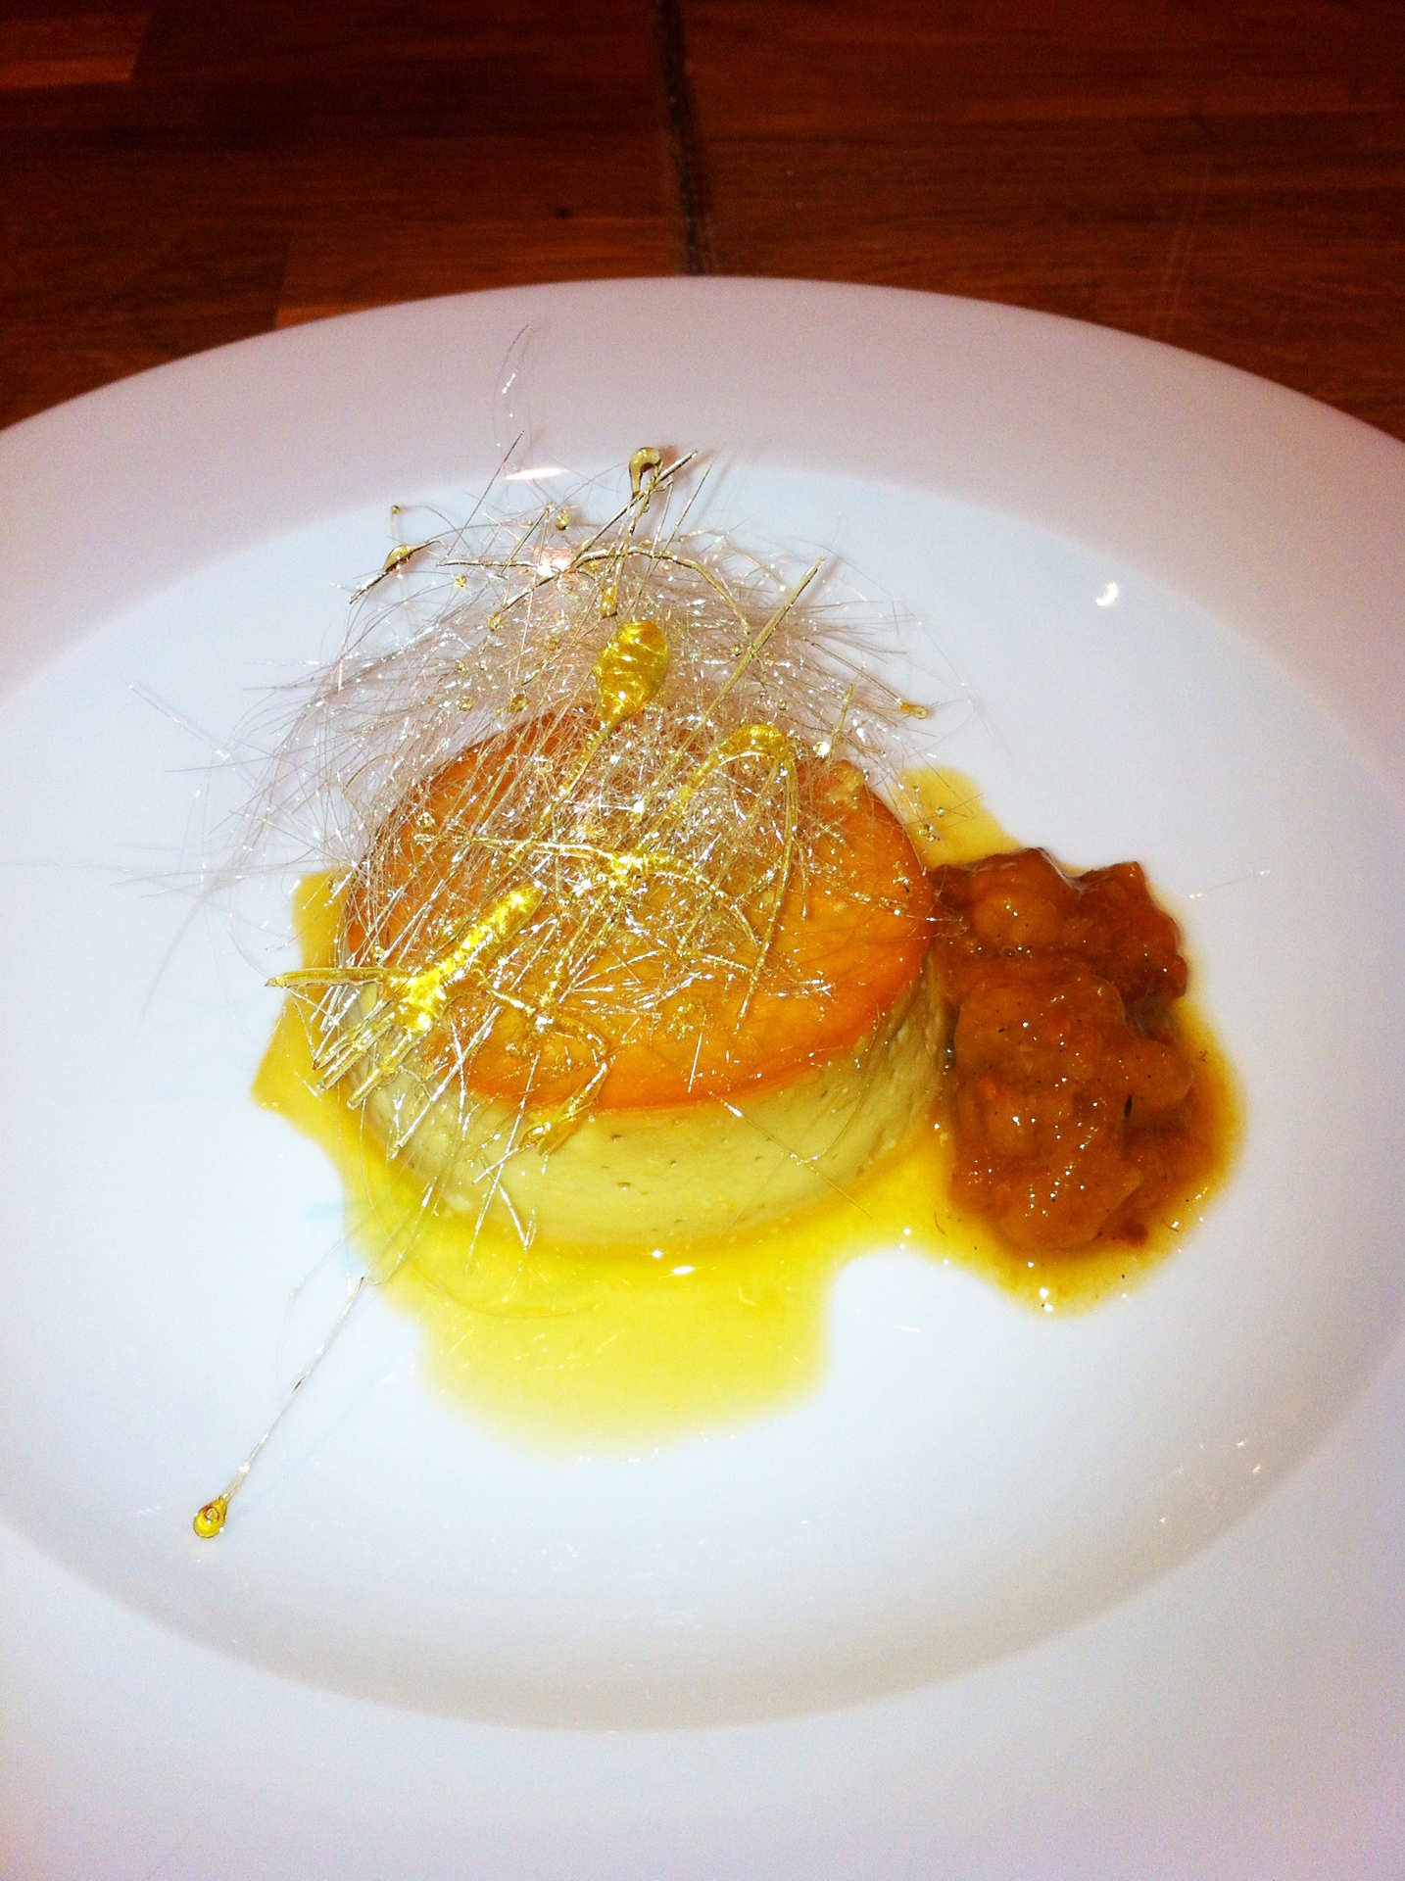
250 g lantmjölk från Sjöbergsgården i Klövsjö
120 g äggula
30 g vispgrädde
70 g philadelfia
50 g kondenserad mjölk
20 g strösocker
1 g salt
Blanda samtliga ingredienser till puddingen och mixa till slät smet med stavmixer. Låt blandningen vila i minst en timme i kyl. Koka karamell av 200g socker och 100 g vatten i en kastrull. ”släck” karamellen med 20 g vatten. Medan karamellsåsen är varm, skeda över 2 matskedar i botten på 6 formar så att botten täcks, låt stelna i rumstemperatur sills såsen är hård. Fyll formarna nästan upp till kanten med smeten och baka i 90 grader i 90 minuter. Skär försiktigt loss puddingarna med en liten vass kniv medan de fortfarande är varma.. Låt kallna. Stjälp därefter upp puddingarna precis före servering.
Hjortron
300 g hjortron
2 msk socker
1 vaniljstång
Dela på vaniljstången och skrapa ur fröna. Koka allt i kastrull i ca 10 minuter.
Sockersticks
5 dl strösocker
Smält socker till gyllenbrunt i kastrull och ”sprinkla” över bakplåtspapper.

